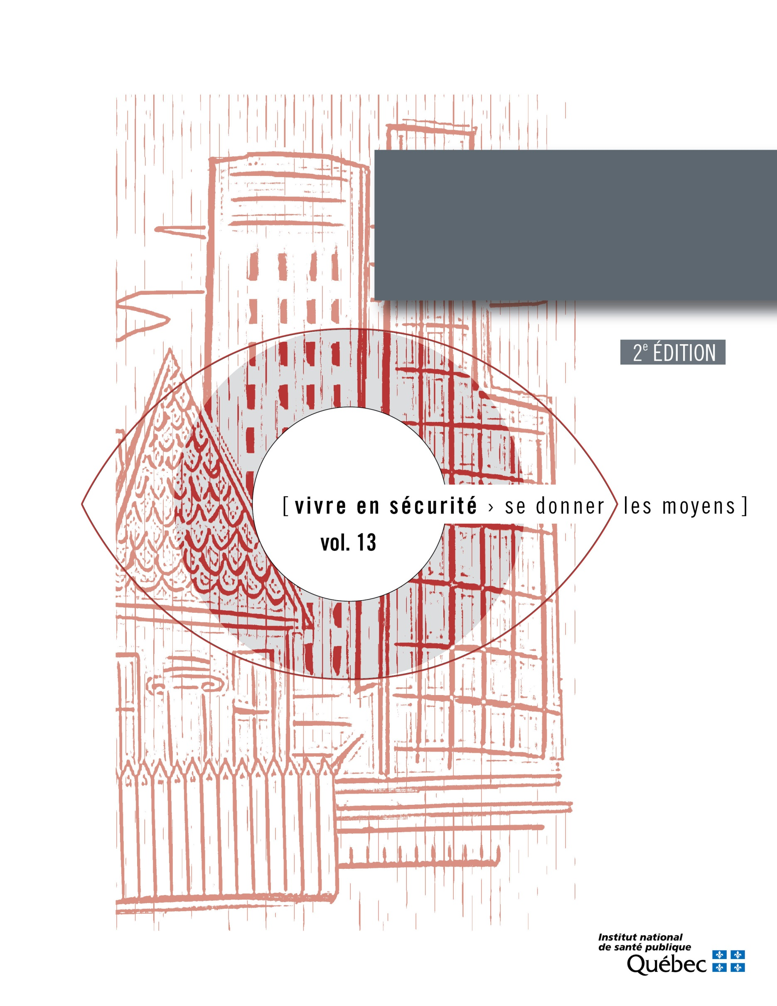

Passer d’un diagnostic de sécurité à un plan d’action :

Un guide à l’intention des collectivités locales – Annexe 2

Auteurs
Dominique Gagné, conseillère scientifique
Karina Côté, conseillère scientifique
Pierre Maurice, médecin-conseil
Direction du développement des individus et des communautés
Sous la coordination scientifique de
Dominique Gagné
Direction du développement des individus et des communautés
Mise en page
Grille typographique et mise en page
N Pixel
Conception graphique de la page couverture
Lucie Chagnon
Révision documentaire
Marie-Cloé Lépine, agente administrative
Direction du développement des individus et des communautés

Ce document est une révision de : Laforest, J., Bouchard, L. M. et Maurice, P. (2010). Passer d’un diagnostic de sécurité à un plan d’action : un guide à l’intention des collectivités locales, Québec, Institut national de santé publique du Québec, 2010. Cette première édition a été réalisée avec la collaboration du ministère de la Sécurité publique du Québec et du Réseau québécois de Villes et Villages en santé.

Ce document a été réalisé grâce à une subvention du ministère de la Santé et des Services sociaux.
Ce document est disponible intégralement en format électronique (PDF) sur le site Web de l’Institut national de santé publique du Québec (INSPQ) au www.inspq.qc.ca.
Les reproductions à des fins d’étude privée ou de recherche sont autorisées en vertu de l’article 29 de la Loi sur le droit d’auteur. Toute autre utilisation doit faire l’objet d’une autorisation du gouvernement du Québec qui détient les droits exclusifs de propriété intellectuelle sur ce document. Cette autorisation peut être obtenue en formulant une demande au guichet central du Service de la gestion des droits d’auteur des Publications du Québec à l’aide d’un formulaire en ligne accessible à l’adresse suivante : http://www.droitauteur.gouv.qc.ca/autorisation.php, ou en écrivant un courriel à droit.auteur@cspq.gouv.qc.ca. Les données contenues dans le document peuvent être citées à condition d’en mentionner la source.
Dépôt légal — 4e trimestre 2021
Bibliothèque et Archives nationales du Québec
ISBN : 978-2-550-89995-2
© Gouvernement du Québec (2021)

COMPRENDRE LE(S) PROBLÈME(S) — FICHE SYNTHÈSE

Cette fiche synthèse permet d’organiser et de présenter l’information recueillie sur chacun des problèmes.

SECTION 1

PROBLÈME

FAITS SAILLANTS AYANT PERMIS DE DÉTERMINER LE DIAGNOSTIC DE SÉCURITÉ

SECTION 2

INFORMATIONS COMPLÉMENTAIRES

Manifestations détaillées et circonstances du problème :

Parties prenantes :

Personnes affectées, comment? :

Où, depuis quand, à quels moments? :

Perception du problème par la population (si disponible) :

Autres précisions :

SECTION 3

CAUSES DU PROBLÈME

Qu’est-ce qui peut expliquer la présence de ce problème dans le milieu? Pourquoi ce problème est-il important dans le milieu?

À quoi le problème semble-t-il lié, dans quelles conditions est-il aggravé ou atténué?

Quels sont les modifications apportées ou les évènements récents ayant un lien avec l’émergence du problème?

SECTION 4

ACTIONS ENVISAGEABLES POUR RÉDUIRE OU SOLUTIONNER LE PROBLÈME

Quelles sont les actions déjà en place dans le milieu?

Quelles sont les pistes d’action déjà identifiées?

Quelles sont les opportunités et les barrières potentielles à la mise en place de ces actions?

Quels partenaires et collaborateurs devraient être impliqués dans ces actions?

Autres renseignements utiles

Cette fiche synthèse est disponible sur le site Web de l’INSPQ à l’adresse suivante : https://www.inspq.qc.ca/securite-prevention-de-la-violence-et-des-traumatismes/promotion-de-la-securite-dans-les-communautes/methodes-et-outils/outils-de-la-collection-vivre-en-securite-se-donner-les-moyens

